1) Vorstellung zu Brüchen | r | f | Übungen
a) Notiere die zugehörigen Brüche.
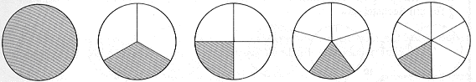
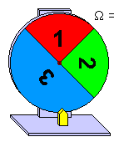
b) Wie groß ist der Anteil der Fläche mit der 1?
c) Wie groß ist der Anteil der dunklen Fläche
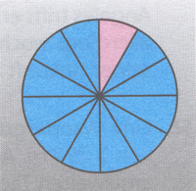
von der Gesamtfläche?

d) Gib den Anteil an als:
(1) Bruch: (2) Dezimalzahl: 0,25 (3) Prozentzahl: 25%

2) Gemischte Schreibweise | r | f | Übungen
a) Wandle um in gemischte Schreibweise:
(1) (2)
b) Schreibe als gewöhnlichen Bruch:
(1) (2)

3) Berechnen von Bruchteilen | r | f | Übungen
a) Berechne: von 36 € Lösung: 27 €
b) Die 6a hat für ein Klassenfest 32 Würstchen, 38 Flaschen Limo und 10 Tüten Chips eingekauft. Nachher sind noch der Würstchen übrig. Wie viele Würstchen sind das? Lösung: 12 Stück

4) Bruchteile beim Dividieren | r | f | Übungen
2 Tafeln Schokolade werden an 5 Kinder verteilt.
Zeichne mit Rechtecken, wie geteilt wird, und notiere den Bruchteil, den jedes Kind bekommt: 2 Tafeln an 5 Kinder. Lösung:

5) Erweitern und Kürzen von Brüchen | r | f | Übungen
a) Gib die Erweiterungszahl oder Kürzungszahl an und ergänze den Bruch:
(1) (2) (3)
b) Verfeinere zeichnerisch: Jedes Drittel in 2 Teile.

→
c) Zeichne die Vergröberung: Fasse 3 Fünfzehntel zusammen.

→
d) Gib drei Brüche an, die durch Erweitern aus hervorgehen.
e) Kürze soweit wie möglich: =

6) Vergleich von Brüchen | r | f | Übungen
a) Setzte das passende Zeichen:
<
b) Welche Gewinnchance ist größer: 3 von 30 oder 1 von 12
also ist „3 von 30“ größer
>

7) Brüche am Zahlenstrahl | r | f | Übungen
a) Notiere zu den angegeben Punkten (A bis F) des Zahlenstrahls einen Bruch. Kürze bis zum Schluss.
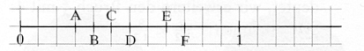
A= ; B= ; C= ; D= ; E= ; F=
b) Zeichne einen Zahlenstrahl: Einheit 6 cm (Abstand zwischen 0 und 1). Markiere die folgenden Brüche:
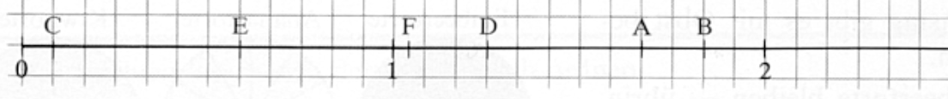
8) Addition und Subtraktion von Brüchen | r | f | Übungen
a) Berechne: (1) (2)
b) Berechne: (1)
(2)
c) Berechne: (1) (2)
d) Berechne: (1) (2)
e) Berechne: (1) (2)
f) Berechne: (1) (2)
g) Berechne und kürze soweit wie möglich:

9) Multiplikation von Brüchen | r | f | Übungen
a) Berechne: (1) (2)
b) Berechne: (1) (2)

10) Division von Brüchen | r | f | Übungen
a) Berechne: (1) (2)
b) Berechne: (1) (2)

11) Verbindung der Grundrechenarten | r | f | Übungen
a) Berechne: Lösung:
b) Berechne: Lösung:
c) Berechne: Lösung:

12) Umrechnung: Bruch ↔ Dezimalzahl | r | f | Übungen
a) Berechne: (1) = 0,25 (2)
b) Berechne: (1) (2)
c) Berechne: (1) 0,57 = (2) 0,24 =

13) Umrechnung: Bruch ↔ Prozentschreibweise | r | f | Übungen
a) Berechne: (1) 25% (2) 60%
b) Berechne: (1) 34% = (2) 5% =
14) Textaufgaben mit Bruchzahlen | r | f | Übungen
a) Familie Müller wandert drei Tage durch den Harz. Am 1. Tag 12km, am 2. Tag 18km und am 3. Tag 15km. Lösung: 12+18+15= 46
b) Anna füllt aus einer Liter Flasche Apfelsaft Liter in Gläser. Wie viel Liter ist noch in der Flasche? Lösung:
c) Herr Peters kauft 1kg Gehacktes vom Rind und 1kg Gehacktes vom Schwein, mischt alles und friert es in 5 gleichen Portionen ein.
(1) Wie viel Gehacktes erhält er? Lösung: 2kg
(2) Wie groß ist jede Portion? Lösung: kg = kg

15) Darstellung von Dezimalzahlen in einer Stellenwerttafel | r | f | Übungen
a) Schreibe die Zahlen aus der Stellenwerttafel als Dezimalzahlen
 | 100 | 10 | 1
a) |  | 1 | 2 | 7 | 5 | 0
b) |  | 0 | 0 | 0 | 3 | 4
c) | 1 | 0 | 9 | 9 | 0 | 0
Lösungen: a) 12,750 b) 0,034 c) 109,900
b) Welche Nullen darf man in der obigen Stellenwerttafel weglassen, ohne dass sich der Wert der Zahl ändert?
 | 100 | 10 | 1
a) |  | 1 | 2 | 7 | 5 | 0
b) |  |  | 0 | 0 | 3 | 4
c) | 1 | 0 | 9 | 9 | 0 | 0
Man nennt die Nullen Endnullen.

c) Trage in eine Stellenwerttafel ein. Lass dabei unnötige Nullen weg.
(1) 10,5600 (2) 1,780
(3) 490,07600
 | 100 | 10 | 1
a) |  | 1 | 0 | 5 | 6
b) |  |  | 1 | 7 | 8
c) | 4 | 9 | 0 | 0 | 7 | 6

16) Ordnen von Dezimalzahlen | r | f | Übungen
a) Ordne nach der Größe. Beginn mit der größten Zahl:
3,665; 3,66; 3,65; 3,566; 3,066; 3,056; 3,0055
b) Setze das passende Zeichen <, > oder =.
(1) 0,04 < 0,14 (2) 1,004 = 1,00400
(3) 0,056 < 0,3 (4) 7,56 > 75,6
(5) 6,098 > 6,093 (6) 4,734 > 4,6999

17) Runden von Dezimalzahlen | r | f | Übungen
Fülle die Tabelle aus.

Runde auf: | Einer | Zehntel | Hunderstel
a) 0,1259 | 0 | 0,1 | 0,13
b) 12,9635 | 13 | 13,0 | 12,96
c) 3,8998 | 4 | 3,9 | 3,90

18) Dezimalzahlen am Zahlenstrahl | r | f | Übungen
Gib die passenden Dezimalzahlen an.
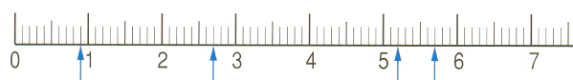
a) b) c) d)
a) 0,9 b) 2,7 c) 5,2 d) 5,7

19) Addition und Subtraktion von Dezimalzahlen | r | f | Übungen
a) Berechne schriftlich:
b) Welche Zahl muss man zu 2,3 addieren, um 5,1 zu erhalten? Lösung: 2,8
c) Berechne schriftlich:
d) Rechne geschickt: 3,8 + 5,7 + 7,2 + 4,3 = (3,8 + 7,2) + (5,7 + 4,3) = 11 + 10 = 21

20) Multiplikation von Dezimalzahlen | r | f | Übungen
a) Berechne: 2,3484  100 = 234,84
b) Berechne schriftlich.
1,25  3,2
375
250
4,000

21) Schriftliche Division von Dezimalzahlen | r | f | Übungen
a) Berechne schriftlich.
1,44 : 1,2 =
14,4 : 12 = 1,2
12
24
24
0
b) Berechne: 237,34 : 100 = 2,3734

22) Textaufgaben Dezimalzahlen | r | f | Übungen
a) Ein Klassenfest kostete 110,25 €. Wie viel muss jeder der 21 Schüler und Schülerinnen bezahlen? Lösung: 5,25 €
a) Welche Zahl ist um 5,2 kleiner als das Dreifache der Zahl? Lösung: 2,6
c) Frau Peters fährt in den Sommerferien mit einem Campingbus 4 Wochen nach Frankreich. Sie legt in der ersten Woche 1423,1 km, in der zweiten 123,52 km, in der dritten Woche 321,78 km und in der vierten Woche 1699,2 km zurück. Ein gefahrener Kilometer kostet ungefähr 0,35 €.
(1) Wie lang ist die gefahrene Strecke? Lösung: 3567,6 km
(2) Wie hoch sind ihre Fahrtkosten? Lösung: 1247,66 €
(3) Es fahren noch zwei Freundinnen von Frau Peters mit. Wie hoch sind jetzt die Fahrtkosten für jede Mitfahrerin? Lösung: 416,22 €

Addition und Subtraktion | r | f | Übungen
Aufgabenteil a)
Aufgabenteil b)

